МАДОУ Боровский детский сад «Журавушка»

«Веселые игры
со звуками дома»

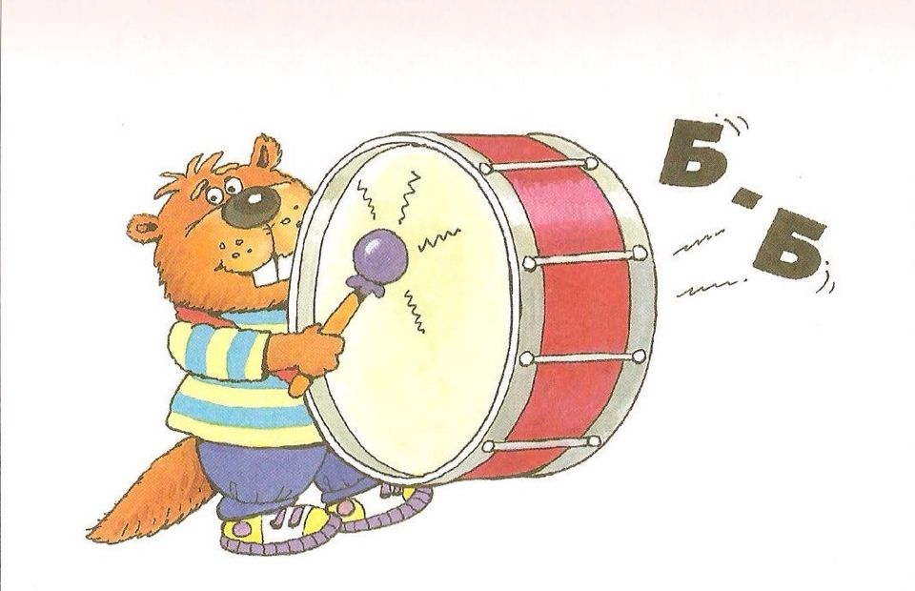

Подготовил:
воспитатель КМП
Суслова В.А.

2024 г.

Игры звуками – это необычные игры, для совместной деятельности детей и взрослых, когда можно придумывать и исполнять свою музыку. Необычность заключается ещѐ в том, что музыкальными инструментами в этих играх являются различные бытовые предметы, а также самодельные шумовые инструменты.
Цель таких игр – познакомить детей со звуками, издаваемыми деревянными, металлическими, стеклянными и бумажными предметами. Такие игры развивают фантазию, воображение, ассоциативное мышление, темброво-ритмический и интонационный слух, учат пользоваться переменной динамикой, способность к элементарной импровизации, интуитивное понимание смысла выразительных средств музыки.

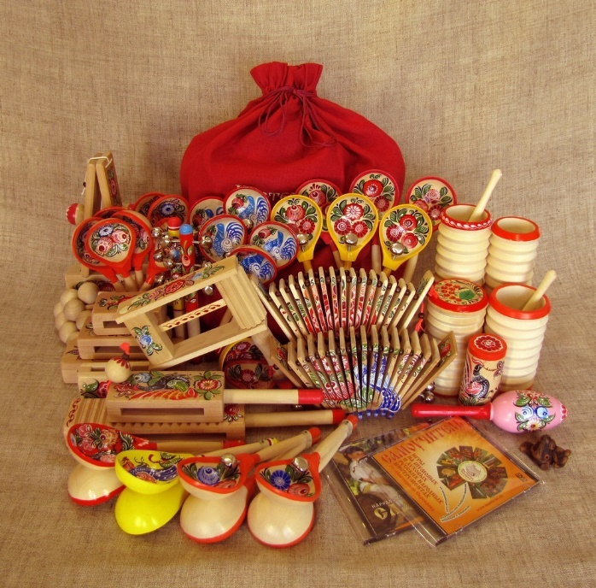 | Деревянные истории

Расскажите детям, что со временем обыкновенные деревянные звуки переселились в деревянные музыкальные инструменты: ложки, рубель, коробочки, клавесы, которые вначале были обыкновенными деревянными вещами: ложками ели, рубель служил стиральной доской, клавесы были палочками, а коробочки – шкатулками.
Читая стихотворение, исполняйте его ритм на палочках. После первой строчки делайте небольшую вопросительную паузу, создавая тем самым игровую ситуацию. При повторном чтении текста попробуйте сопровождать его несложной последовательностью движений. Например: удар скрещенными палочками перед собой + удар по полу двумя палочками сразу (крестик-дорожка – крестик-дорожка и т. д.)

Игра «Палочки-стучалочки»
Чики-чики-чикалочки, поиграем в палочки?
В палочки–стукалочки, в палочки–игралочки.
Тук-тук-тук-тук – это что за звук?
Деревянный это звук: тук-тук-тук-тук.
Тук-тук-тук-тук – это что за звук?
Дятел жил в дупле пустом,
Дуб долбил, как долотом.
Тук-тук-тук-тук – это что за звук?
Деревянный молоточек
Подбивает наш каблук – тук-тук!
Тук-тук-тук-тук – это что за звук?
В дверь к нам кто-то постучался –
Вот откуда этот звук.

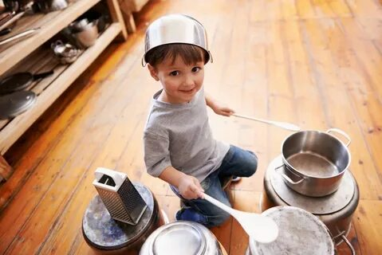 | Металлические фантазии

С металлическими звуками проще всего познакомиться на кухне, здесь есть целый оркестр: ложки, кастрюли, сковородки, крышки от них, металлические банки и красивые расписные подносы. Это очень шумные «особы», они не любят разговаривать тихо: их яркий, призывный голос с кухни разносится по всей квартире. Если взять две крышки от кастрюль и стукнуть ими друг о дружку, слышно будет очень далеко. Но с металлической посудой можно разговаривать вполголоса и даже шепотом.
Юмористический характер такого музицирования, его игровая форма зажигают фантазию детей. Правильно и неправильно здесь не бывает. Радуйтесь каждому маленькому и робкому ростку самостоятельности, желанию подать какую-нибудь мысль.
Вам потребуется: рыболовные бубенцы, рыболовный колокольчик, кастрюля, 2 металлические крышки, самодельные бубенцы из пробок, палочки (можно от суш)
Игра «Весёлый старичок» (Д. Хармс)
Жил на свете старичок
Маленького роста,
И смеялся старичок
Чрезвычайно просто:
Ха-ха-ха (бубенцы)
Да хе-хе-хе (ладонью по кастрюле)
Хи-хи-хи (самодельные бубенцы из пробок)
Да бух-бух (палочкой по крышке)
Бу-бу-бу (двумя крышками друг о дружку)
Да бе-бе-бе (треугольник)
Динь-динь-динь (рыболовный колокольчик)
Да трюх-трюх! (стукнуть по всему, что есть)

 | Стеклянное королевство

В этом королевстве живут очень изнеженные, хрупкие и капризные персоны: с ними надо быть очень осторожными. Если стукнуть стаканами друг о друга, то они заговорят, и мы услышим звонкий прозрачный голос стекла. Среди стеклянных звуков есть королевские особы – это звуки хрустальные. Их нежные, переливающиеся голоса так красивы, что их хочется долго слушать. Предложите детям самим попробовать извлечь стеклянные звуки: с помощью палочек или слегка ударяя предметами друг о др.
Вам потребуется: 3 различных по размеру и форме хрустальных фужера (для безопасности нужно их закрепить с помощью скотча на столе) и 3 деревянные или пластмассовые палочки для игры. Читая последовательно четверостишия, предложите детям на слова «динь-дон» играть на каждом из фужеров внутри него палочкой.

Игра «Хрустальный колокольчик»
Хрустальный колокольчик
Почти не виден он,
Но слышен отовсюду
Его хрустальный звон:
Динь-дон, динь-дон,
Динь-дон, динь-дон, динь-дон.
Хрустальный колокольчик,
Хрустальный голосок,
Звенит он точно в поле
Под ветром колосок.
Динь-дон, динь-дон,
Динь-дон, динь-дон, динь-дон.
И осенью, и летом,
И в снежном серебре
Хрустальный колокольчик
Звенит нам о добре.
Динь-дон, динь-дон,
Динь-дон, динь-дон, динь-дон!!!

 | Бумажный карнавал

Расскажите детям сказку: «На одной загадочной планете жили-были и мирно правили три короля. Одного звали Шорох Иванович, другого – Шелест Петрович, а третьего – Шѐпот Шепотович. На этой планете всѐ было шуршащее и шелестящее: цветы и деревья, ручейки и птички, бумажным был фонтан на площади, и даже королевский оркестр был бумажным. И жители планеты были особенные: шептунчики и шуршалочки, шелестелочки и бумажечки, шуршики и шуршунчики, листочки и странички, бумалистики и бумашуршики.
Каждый год в этом сказочном королевстве отмечали самый главный праздник – Бумажный карнавал. На него приглашались гости из всех других королевств. Они приезжали в бумажных костюмах и привозили с собой музыкальные инструменты, которые могут издавать шорох и шелест. Их торжественно встречали Шорох, Шелест и Шѐпот». Скажите детям, что они тоже могут очутиться на карнавале. Чтобы попасть в это таинственное королевство, нужно пошуршать, пошелестеть и пошептать.
Вам потребуется: шейкеры, маракасы (делаются из киндер-сюрприза, насыпать внутрь мелкой крупы); целлофановая бумага.
Игра «И Шорох к Шелесту спешит» (Стихи Э. Мошковской)
Вот прилетел бесшумно Шорох,
Новостей принѐс он ворох.
(играем на маракасах и шуршим комочком бумаги)
И все шорохи слетелись,
И пришёл бесшумно Шелест.
(играем на маракасах, шуршим бумагой, газетой, колышем листом бумаги, шуршим кисточкой по барабану)
Шевельнул рукою Шелест – и все шелесты слетелись.
(колышем большим и малым листами бумаги, свистим на детской свистульке)
И шептал им что-то Шорох,
что-то страшное, чудное, что-то тайное, ночное!
(играем на маракасах, шуршим бумагой, газетой разного качества, колышем листом бумаги, шуршим кисточкой по барабану, тише и громче)
Разошелся, расшептался, а под утро распрощался.
(шуршим толстой металлической крышкой – «рисуя» ею спираль на бумаге, играем в конце строки на барабане)
Шорох вышел, Шёпот вышел, и шагов никто не слышал.
(шуршим бумагой, газетой, колышем листом бумаги, газетой)

Желаем успехов в развитии вашего ребенка!

